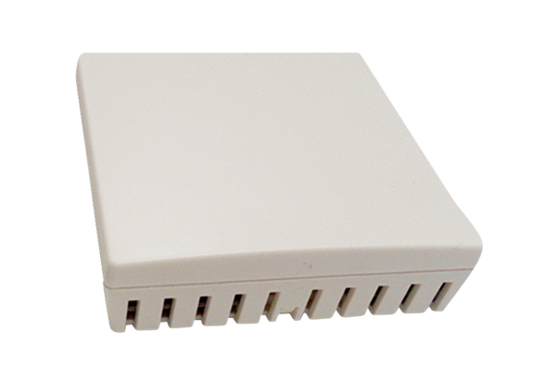Luftqualitätsregler Trio VOC EVerpackungseinheit: 1 StückSortiment: K
Artikelnummer: 0157.1510Hersteller: MAICO

